1. 在数据库执行SQL目录的脚本到数据库。
2. 服务端打开程序DServer.exe
3. 点开设置菜单，设置数据库连接。

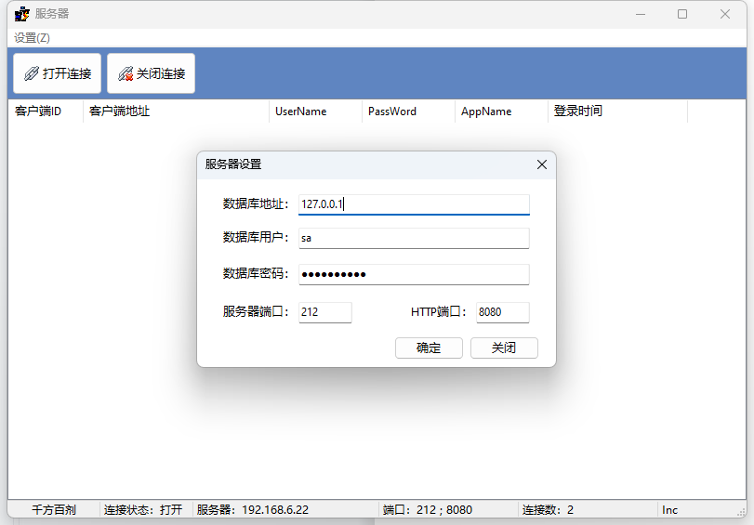

1. 确定后打开服务端的数据连接

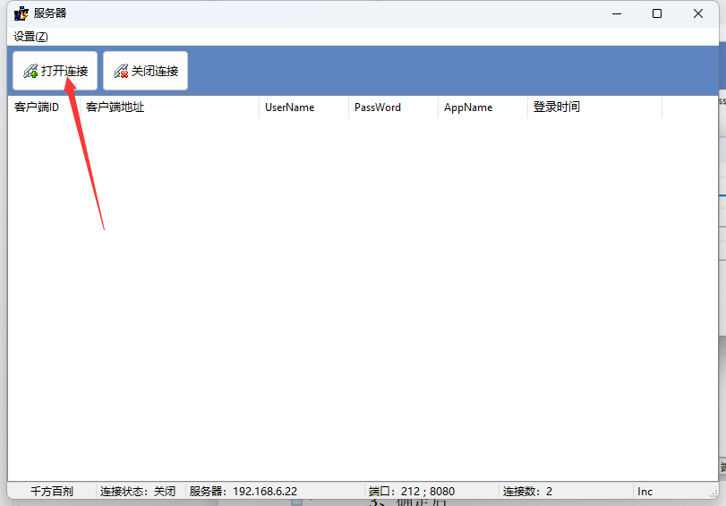

1. 打开客服端程序，可以选择前面的中间键连接，也可以直接连接数据。
2. 登录程序后点击设置门店的账号信息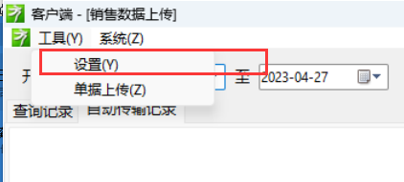
3. 双击表格，修改对应门店的上传参数（药监提供）
4. 数据上传模块，可以手动的上传单条数据，也可以开启自动传输

注意：中间键的模式，连接前面的DServer，如果选择数据库直接连接（支持SQL2000），则不需要开启DServer。

